

ESTADO DE SANTA CATARINA SECRETARIA DE ESTADO DA SAÚDE
SUPERINTENDÊNCIA DE ATENÇÃO À SAÚDE DIRETORIA DE ATENÇÃO PRIMÁRIA À SAÚDE DIRETORIA DE ATENÇÃO ESPECIALIZADA



SANTA CATARINA
Maio, 2024
Atualizado em Janeiro/2026


GOVERNO DO ESTADO DE SANTA CATARINA
GOVERNADOR
Jorginho Mello
VICE-GOVERNADORA
Marilisa Boehm
SECRETÁRIO DE ESTADO DA SAÚDE
Diogo Demarchi Silva
SECRETÁRIA ADJUNTO DE ESTADO DA SAÚDE
Cristina Pires Pauluci
SUPERINTENDÊNCIA DE ATENÇÃO À SAÚDE
Willian Westphal
DIRETORIA DE ATENÇÃO PRIMÁRIA À SAÚDE - DAPS
Ângela Maria Blatt Ortiga

DIRETORIA DE ATENÇÃO ESPECIALIZADA - DAES
Marcus Aurelio Guckert

CONSELHO DE SECRETARIAS MUNICIPAIS DE SAÚDE DE SANTA CATARINA/COSEMS/SC
Sinara Regina Landt Simioni

CONSELHO ESTADUAL DE SAÚDE DE SANTA CATARINA/CES/SC
Maria Izabel Girotto

© 2024 Secretaria de Saúde do Estado de Santa Catarina. Todos os direitos de reprodução são reservados. Somente é permitida a reprodução parcial ou total desta publicação, desde que citada a fonte. Todos os direitos reservados à Área Técnica de Atenção e Promoção à Saúde, vinculados à Gerência de Atenção e Promoção à Saúde na Direria de Atenção Primária à Saúde.
Tiragem 1ª edição - 2024 - versão online.
Tiragem 2ª edição - 2026 - versão online.

Edição, distribuição e informações:
Secretaria de Estado da Saúde - Anexo 1, Rua Esteves Júnior, 390, 3º andar. Centro – Florianópolis – SC.
Fone (48) 3664-7274.

Autores - 1ª edição
Aline Pallaoro Garcia
Ângela Maria Blatt Ortiga
Csele van de Sand
Fidel Cesário de Lima Albuquerque
Maria Catarina da Rosa
Priscila Juceli Romanoski
Autores - Atualização 2ª edição
Ângela Maria Blatt Ortiga
Clarissa
Maurício Kasper
Marcus Aurelio Guckert
Otilia Cristina Coelho Rodrigues
Priscila Juceli Romanoski
Sugestão de Citação
Santa Catarina. Secretaria de Estado da Saúde. Diretoria de Atenção Primária à Saúde. Linha de cuidado para atenção à saúde das pessoas com sobrepeso e obesidade de Santa Catarina [livro eletrônico] / Secretaria de Estado da Saúde. Diretoria de Atenção Primária à Saúde: Organizadores:Aline Pallaoro Garcia; Csele van de Sand; Fidel Cesário de Lima Albuquerque; Maria Catarina da Rosa; Priscila Juceli Romanoski - Florianópolis: SES/SC, 2024.

Ficha catalográfica
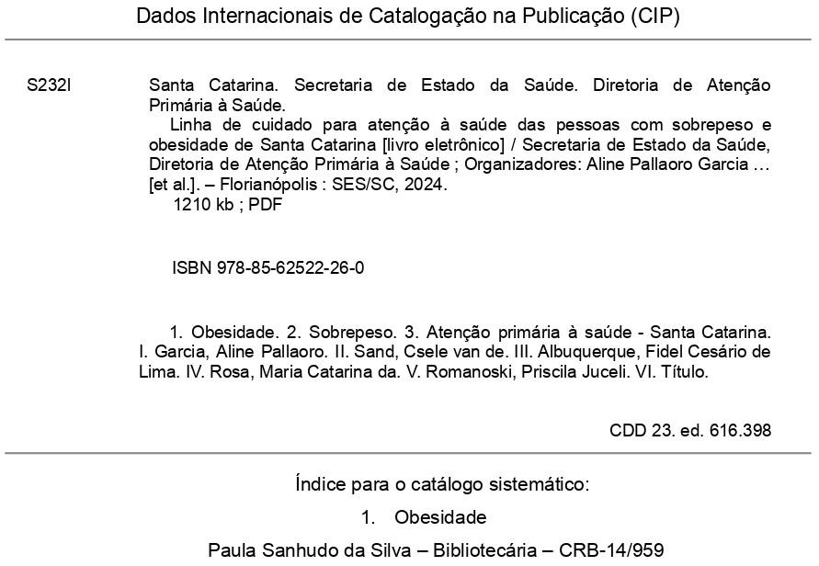
LISTA DE SIGLAS

AEAC | Atenção Especializada de Alta Complexidade
AEMC | Atenção Especializada de Média Complexidade
APS | Atenção Primária à Saúde
CAPS | Centro de Atenção Psicossocial
DAPS | Diretoria de Atenção Primária à Saúde
DCNT | Doença Crônica Não Transmissível
eAP | Equipe de Atenção Primária
eMulti | Equipe Multiprofissional
eRD | Equipe de Reabilitação Domiciliar
eSB | Equipe de Saúde Bucal
eSF | Equipe de Saúde da Família
IBGE | Instituto Brasileiro de Geografia e Estatística
IMC | Índice de Massa Corporal
LC | Linha de Cuidado
LCSO | Linha de Cuidado para Atenção à Saúde das Pessoas com Sobrepeso e Obesidade
MACC | Modelo de Atenção às condições Crônicas
PAS | Programa Academia da Saúde
PGASS | Programa Geral das Ações e Serviços de Saúde
PNAB | Política Nacional de Atenção Básica
PNPS | Política Nacional de Promoção da Saúde
PPI | Programação Pactuada Integrada
PTS | Projeto Terapêutico Singular
RAS | Rede de Atenção à Saúde
RAPS | Rede de Atenção Psicossocial
RUE | Rede de Atenção às Urgências e Emergências
SES | Secretaria Estadual de Saúde
SISVAN | Sistema de Vigilância Alimentar e Nutricional
SMS | Secretaria Municipal de Saúde
SUS | Sistema Único de Saúde
UBS | Unidades Básicas de Saúde
UPA | Unidade de Pronto Atendimento
VIGITEL | Vigilância de Fatores de Risco e Proteção para Doenças Crônicas

LISTA DE QUADROS
Quadro 1: Componentes da Rede de Atenção à Saúde 13
Quadro 2: Relação de hospitais que possuem habilitação em Unidade de Alta Complexidade à pessoa com Sobrepeso e Obesidade em Santa Catarina. 20
Quadro 3: Unidade de Assistência em Alta Complexidade ao Paciente Portador de Obesidade Grave e população de referência. 21
Quadro 4: Classificação do estado nutricional de adultos e risco de comorbidades segundo Índice de Massa Corporal (IMC). 32
Quadro 5: Estratificação de risco para à pessoa com sobrepeso e obesidade. 34
Quadro 6: Indicadores da Linha de Cuidado para a Atenção à Saúde das Pessoas com Sobrepeso e Obesidade de Santa Catarina (LCSO). 39

LISTA DE TABELAS
Tabela 1: Média percentual de pessoas entre 2019 e 2022 com sobrepeso e obesidade no Brasil e em Santa Catarina segundo dados do SISVAN. 9
Tabela 2. Estimativa de cobertura por eSF e eAP por Regional de Saúde no mês de janeiro/2023 no Estado de Santa Catarina. 15

LISTA DE GRÁFICOS
Gráfico 1: Percentual de sobrepeso nacional e estadual entre os anos de 2008 e 2022 10
Gráfico 2: Série histórica do percentual de sobrepeso e obesidade no Estado de Santa Catarina segundo os dados do SISVAN 2008 -2022 11
Gráfico 3: Número de Programas de Academia da Saúde em cada Regional de Saúde no Estado de Santa Catarina. 17

LISTA DE FIGURAS
Figura 1: Unidade de Assistência em Alta Complexidade ao Paciente Portador de Obesidade Grave e Regiões de Saúde de referência. 22
Figura 2: Fluxograma com os pontos assistenciais e etapas de cuidado à pessoa com Sobrepeso e Obesidade em Santa Catarina. 29
Figura 3: Modelo de Atenção às Condições Crônicas (MACC) para o cuidado da pessoa com obesidade. 30
Figura 4: Fluxograma do processo assistencial multidirecional da pessoa com sobrepeso e obesidade no estado de Santa Catarina. 36

SUMÁRIO

APRESENTAÇÃO 7
- SITUAÇÃO EPIDEMIOLÓGICA 8
- REDE DE ATENÇÃO À SAÚDE 12
  - ATENÇÃO PRIMÁRIA À SAÚDE 14
  - ATENÇÃO ESPECIALIZADA DE MÉDIA COMPLEXIDADE 18
  - ATENÇÃO ESPECIALIZADA DE ALTA COMPLEXIDADE ATENÇÃO HOSPITALAR 20
  - SISTEMAS DE APOIO E LOGÍSTICO 23
  - SISTEMAS DE GOVERNANÇA 24
- O CUIDADO À PESSOA COM SOBREPESO E OBESIDADE 30
- EDUCAÇÃO PERMANENTE E CONTINUADA 37
- DADOS E INDICADORES DE MONITORAMENTO 38
ANEXO I - Links de material de apoio para profissional de saúde 40
REFERÊNCIAS 41

APRESENTAÇÃO
O sobrepeso e a obesidade são definidos como acúmulo anormal ou excessivo de gordura que pode causar prejuízos à saúde. Apesar de existirem outros métodos, o mais amplamente usado atualmente para a quantidade relativa de gordura corporal é o índice de massa corporal (IMC). Esta fórmula pode ser definida como o peso de uma pessoa em quilogramas dividido pelo quadrado de sua altura em metros (kg/m²), determinando sobrepeso e obesidade de forma individual e coletiva (WHO, 2021).
A obesidade hoje pode ser reconhecida como uma doença da regulação do peso corporal, assim como a diabetes é um distúrbio da regulação da glicose e a hipertensão é um distúrbio da regulação da pressão arterial. Existem muitos fatores de risco para o desenvolvimento da obesidade, incluindo genética, idade, estilo de vida, uso de medicamentos, problemas hormonais, além de fatores culturais e ambientais (Perreault; Bessesen, 2022; Frantzides; Carlson; Tieken, 2022).
Em relação ao impacto na saúde das pessoas, a obesidade está associada a uma maior mortalidade, direta e indiretamente, e a um maior risco ao desenvolvimento de comorbidades como diabetes, hipertensão, doenças cardiovasculares, acidente vascular encefálico, apneia obstrutiva do sono, tromboembolismo venoso, osteoartrite, doença hepatobiliar, refluxo gastroesofágico, asma, doença renal crônica, entre outras condições crônicas e a alguns tipos de neoplasias. Existe ainda o impacto psicossocial, pelo qual a pessoa obesa é submetida à desaprovação pública e ao estigma nas áreas do emprego, educação, sistema de saúde, entre outras (Perreault; Laferrère, 2022).
Um outro ponto importante, se refere ao impacto financeiro no Sistema Único de Saúde (SUS), onde o tratamento da obesidade e condições relacionadas pode representar um enorme impacto econômico. Além disso, a obesidade representa um aumento das despesas pessoais em saúde e outros prejuízos, incluindo perda de produtividade no trabalho e diminuição da renda familiar (Perreault; Laferrère, 2022).
Nesse contexto, a Secretaria de Estado da Saúde do Estado de Santa Catarina vem apresentar a Linha de Cuidado para atenção à saúde das pessoas com sobrepeso e obesidade de Santa Catarina (LCSO) com o objetivo de ordenar o cuidado da população através dos Ciclos de Vida em diferentes pontos da Rede de Atenção à Saúde (RAS). Dessa forma, pretende-se ainda fortalecer a Rede de Atenção às Pessoas com Condições Crônicas no Sistema Único de Saúde (SUS).

SITUAÇÃO EPIDEMIOLÓGICA

A Organização Mundial de Saúde, em seu último levantamento, estima que mais de 1,9 bilhão de pessoas com mais de 18 anos estavam acima do peso, cerca de 13% da população adulta mundial (11% dos homens e 15% das mulheres) eram obesos em 2016. A prevalência mundial de obesidade quase triplicou entre 1975 e 2016 (WHO, 2021).
No Brasil, segundo o Sistema de Vigilância de Fatores de Risco e Proteção para Doenças Crônicas por Inquérito Telefônico (Vigitel), que compõe o sistema de Vigilância de Fatores de Risco para Doenças Crônicas não Transmissíveis (DCNT) do Ministério da Saúde, no conjunto das 27 cidades avaliadas, a frequência de excesso de peso foi de 55,4%, sendo ligeiramente maior entre homens (57,1%) do que entre mulheres (53,9%). Já a frequência de adultos obesos foi de 20,3%, sendo semelhante entre homens e mulheres. O Vigitel também avaliou a frequência de adultos com excesso de peso entre 2006 e 2021, que variou de 42,6%, em 2006, a 57,2% em 2021. Em relação à obesidade, neste mesmo período, a variação foi de 11,8%, em 2006, a 22,4% em 2021 (Brasil, 2020a).
Um outro estudo nacional, conduzido pelo Instituto Brasileiro de Geografia e Estatística (IBGE) traz dados semelhantes sobre o aumento da prevalência do sobrepeso e obesidade. A Pesquisa Nacional de Saúde 2019, contou com uma amostragem que envolveu 108 mil domicílios no Brasil e mostrou que uma em cada quatro pessoas de 18 anos ou mais anos de idade no Brasil estava obesa, o equivalente a 41 milhões de pessoas. Já o excesso de peso atingia 60,3% da população de 18 anos ou mais de idade, o que corresponde a 96 milhões de pessoas, sendo 62,6% das mulheres e 57,5% dos homens. Segundo este estudo, a prevalência de excesso de peso aumentou com a idade e ultrapassou os 50% na faixa etária de 25 a 39 anos. Nessa faixa de idades, a proporção de sobrepeso é um pouco mais elevada no sexo masculino (58,3%) do que no feminino (57,0%). No entanto, nos demais grupos etários, os percentuais de excesso de peso foram mais elevados entre as mulheres (Brasil, 2020b).
O Sistema de Vigilância Alimentar e Nutricional (SISVAN) é o sistema utilizado para acompanhamento de dados nos serviços de saúde da Atenção Primária à Saúde (APS) e inclui a avaliação antropométrica (medidas corporais) e do consumo alimentar da população brasileira. Esse sistema é alimentado a partir da coleta de dados de pessoas
que são assistidas pela APS e têm peso e altura aferidos durante seu atendimento no serviço de forma individual ou coletiva (Brasil, 2023a).
Na tabela 01 são apresentadas as médias percentuais entre os anos de 2019 e 2022, por faixa etária de classificação no SISVAN, comparados às médias nacionais.
Tabela 1: Média percentual de pessoas entre 2019 e 2022 com sobrepeso e obesidade no Brasil e em Santa Catarina segundo dados do SISVAN.

Faixa etária | Sobrepeso  Brasil | Sobrepeso  SC | Obesidade  Brasil | Obesidade  SC
Crianças 0 a 2 anos | 6,02 | 4,82 | 5,44 | 3,25
Crianças 2 a 5 anos | 7,23 | 7,54 | 8,58 | 6,54
Crianças 5 a 10 anos | 15,61 | 18,12 | 15,66 | 16,83
Adolescentes | 19,21 | 20,55 | 11,75 | 15,16
Adultos | 34,66 | 34,69 | 31,24 | 34,05
Idosos | 51,53 | 58,8 | NA | NA
Gestantes Adolescentes | 19,26 | 22,05 | 9,75 | 12,87
Gestantes Adultas | 30,6 | 29,79 | 25,69 | 27,99
Fonte: SISVAN, 2023; NA - não se aplica.

Analisando os percentuais de sobrepeso e obesidade da tabela acima, destaca-se os aumentos significativos para as crianças de 2 a 5 anos e de 5 a 10 anos, apontando um cenário de ganho de peso excessivo acompanhando o crescimento e desenvolvimento nessas faixas etárias/ciclos de vida.
Na população adulta, os percentuais de 34,69% e 34,05%, respectivamente, se somados, revelam que aproximadamente 69% da população atendida na APS, está com excesso de peso. Entre os idosos, observa-se um percentual médio de 32,68% de eutrofia e um percentual de 58,8% de sobrepeso, similar à média nacional.
As gestantes adolescentes foram acompanhadas, usando como medida o IMC - idade gestacional, com resultados de 22,05 % de sobrepeso e 12,87% obesidade, trazendo também um alerta para um total superior a 34% de gestantes adolescentes com peso acima do esperado. O Ganho de Peso Gestacional (GPG) deve ser orientado conforme o diagnóstico de IMC pré-gestacional e deve ser acompanhado para identificar possíveis inadequações. Em gestantes adultas a prevalência de obesidade no estado de Santa Catarina é de 27,99%, maior que a média nacional, de 25,69%.
No gráfico abaixo, é demonstrado uma série histórica entre 2008 e 2022, Santa Catarina apresentava uma elevação de sobrepeso (30,57%) comparado com o sobrepeso nacional (28,36%); desde 2013 os dados nacionais e estaduais se igualaram, mantendo uma diferença entre eles menor de 1%.
Gráfico 1: Percentual de sobrepeso nacional e estadual entre os anos de 2008 e 2022.
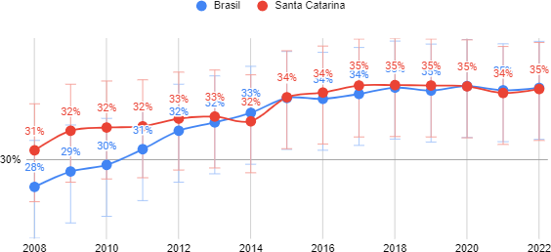

Fonte: SISVAN, 2023.

Analisando o comportamento do sobrepeso e obesidade no estado entre os anos de 2008 e 2022 é possível observar que o sobrepeso apresenta um aumento menor que a obesidade e que atualmente ambos estão com os mesmos percentuais. Isso permite inferir que pessoas com sobrepeso aumentaram ainda mais o excesso de peso e passaram a fatores de risco mais complicados diante do impacto da obesidade. É notório que o cuidado da população com sobrepeso deve ser intensificado para conter o avanço da obesidade.
Gráfico 2: Série histórica do percentual de sobrepeso e obesidade no Estado de Santa Catarina segundo os dados do SISVAN 2008 -2022.

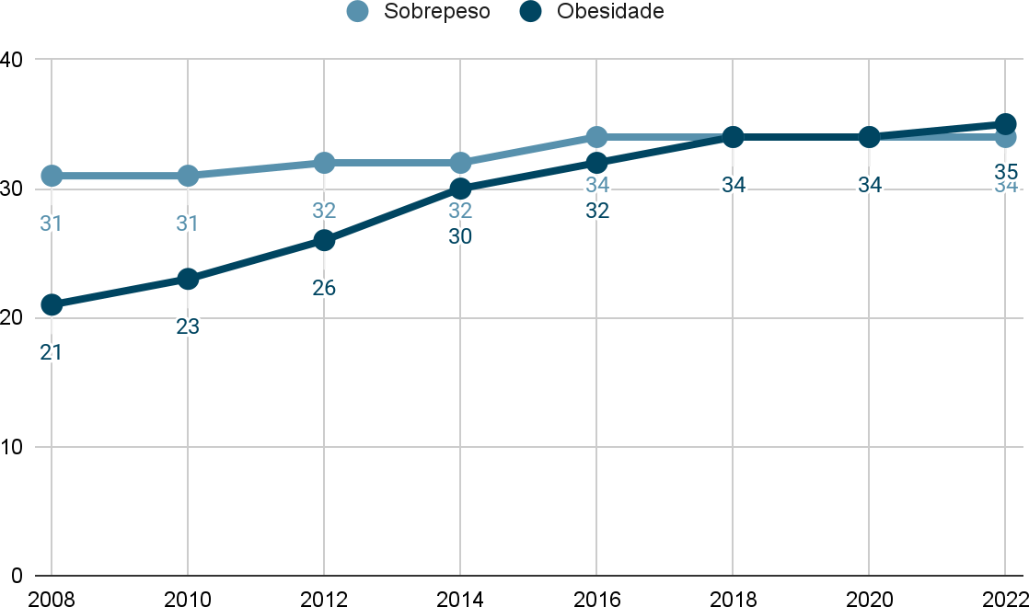

Fonte: SISVAN, 2023.

Enfatizamos que os serviços devem, na prática diária, ter como conduta a aferição do peso e altura para rastreamento do estado nutricional, em todas as faixas etárias, melhorando os dados desse sistema e proporcionando o aumento da cobertura populacional.

REDE DE ATENÇÃO À SAÚDE

A Rede de Atenção à Saúde (RAS) é definida como arranjos organizativos de ações e serviços de saúde, de diferentes densidades tecnológicas, que integradas por meio de sistemas de apoio técnico, logístico e de gestão, buscam garantir a integralidade do cuidado. A RAS tem como objetivo promover a integração sistêmica, de ações e serviços de saúde com provisão de atenção contínua, integral, de qualidade, responsável e humanizada, bem como incrementar o desempenho do Sistema, em termos de acesso, equidade, eficácia clínica e sanitária; e eficiência econômica (Brasil, 2017a).
As Redes Temáticas de Atenção à Saúde são: Rede Cegonha, Rede de Atenção às Urgências e Emergências (RUE), Rede de Atenção Psicossocial (RAPS), Rede de Cuidados à Pessoa com Deficiência e a Rede de Atenção à Saúde das Pessoas com Doenças Crônicas. Nesta última, estão incluídas as diretrizes para a organização da prevenção e do tratamento do sobrepeso e obesidade como linha de cuidado prioritária e abrangem ações desde a estratificação de risco, oferta de serviços, ações de promoção da saúde, utilização de sistema de informações, monitoramento, entre outras (Brasil, 2017a).
Os componentes que estruturam a RAS incluem: atenção primária à saúde, atenção especializada de média complexidade (secundária), atenção especializada hospitalar (terciária); os sistemas de apoio; os sistemas logísticos e o sistema de governança (Brasil, 2017a).
As linhas de cuidado são uma forma de articulação de recursos e das práticas de produção de saúde, orientadas por diretrizes clínicas, entre os pontos de atenção de uma região de saúde, oferecendo um itinerário oportuno, ágil e singular, dos usuários, objetivando desde as possibilidades de diagnóstico à elaboração de plano terapêutico. Além disso, executa a coordenação do cuidado, de diferentes serviços profissionais de saúde, sendo a APS a ordenadora e o primeiro contato da pessoa dentro do sistema de saúde. Então, outros níveis de atenção podem ser acessados, através do princípio do cuidado compartilhado (Brasil, 2023b).
As normas sobre as redes do Sistema Único de Saúde estão resolvidas na Portaria de Consolidação Nº 3, de 28 de setembro de 2017.
Quadro 1: Componentes da Rede de Atenção à Saúde.

Nível de atenção | Ponto de atenção | Profissionais | Território sanitário
Atenção Primária à Saúde | Unidade Básica de Saúde | Equipe de Saúde da Família (eSF)/Equipe de Atenção Primária (eAP)/Equipe de Saúde Bucal (eSB) | Município
Atenção Primária à Saúde | Unidade Básica de Saúde | Equipe Multiprofissional (eMulti) | Município
Atenção Primária à Saúde | Academia da Saúde | Equipe Multiprofissional (eMulti) | Município
 | Ambulatório de Especialidade | Assistente social, enfermeiro, farmacêutico, médicos especialistas focais, nutricionista, profissional de educação física, psicólogo, técnico de enfermagem/auxiliar de enfermagem, entre outros.
 | Serviços de Reabilitação
Atenção Especializada de Média Complexidade |  |  | Município, regional, micro e macrorregional
Atenção Especializada de Média Complexidade | Serviço de Apoio  Diagnóstico e Terapêutico | Teleconsultores TelessaúdeSC | Município, regional, micro e macrorregional
Atenção Especializada de Média Complexidade | Centros de Atenção  Psicossocial | Médico, psiquiatra, psicólogo, enfermeiro, técnico/auxiliar de  enfermagem, terapeutas, entre outros. | Município, regional, micro e macrorregional
Atenção Especializada de Média Complexidade | Unidades de Pronto  Atendimento | Anestesiologista, angiologista/cirurgião vascular, assistente social, cardiologista, cirurgião plástico, cirurgião geral, endocrinologista, enfermeiro, farmacêutico, fisioterapeuta, médico clínico geral, médico intensivista, cirurgião do aparelho digestivo, nutricionista, pneumologista, psicólogo, psiquiatra, entre outros. | Município, regional, micro e macrorregional
Atenção Especializada Hospitalar | Rede Hospitalar |  | Município, regional, micro e macrorregional
Atenção Especializada Hospitalar | Atenção Domiciliar |  | Município, regional, micro e macrorregional
 |  | Equipe de Reabilitação Domiciliar (eRD)
Fonte: elaboração própria.

ATENÇÃO PRIMÁRIA À SAÚDE

A Atenção Primária à Saúde (APS) é a porta de entrada da pessoa com sobrepeso e obesidade no SUS, estruturada como primeiro nível de atenção e constituída de equipe multidisciplinar que abrange uma determinada população, coordenando o cuidado, interagindo e atendendo às suas necessidades em saúde (Brasil, 2017a).
No contexto da RAS, é colocada como ordenadora do cuidado, integrando verticalmente os serviços em diferentes pontos de atenção e exercendo um conjunto de ações de saúde, no âmbito individual e coletivo, que abrange a promoção e proteção da saúde, a prevenção de agravos, o diagnóstico, o tratamento, a reabilitação e a manutenção da saúde (Brasil, 2017a).
São atribuições e competências da APS no cuidado à pessoa com sobrepeso e obesidade:
    - Oferecer acesso por demanda espontânea ou de forma programada;
    - Realizar rastreamento e vigilância alimentar e nutricional na população adstrita;
    - Prestar Realizar ações de promoção da saúde e prevenção do sobrepeso e da obesidade de forma individual e coletiva;
    - Apoiar o autocuidado para manutenção e recuperação do peso saudável;
    - Prestar assistência terapêutica multiprofissional para pessoas que apresentem IMC entre 25 e 40 kg/m², de acordo com as estratificações de risco e as diretrizes clínicas estabelecidas;
    - Coordenar o cuidado dos indivíduos adultos que necessitarem de outros pontos de atenção, quando apresentarem IMC ≥ 30 kg/m² com comorbidades ou IMC ≥ 40 kg/m²;
    - Prestar assistência terapêutica multiprofissional após o período de acompanhamento pós-operatório realizado na Atenção Especializada Ambulatorial e/ou Hospitalar;
    - Garantir o acolhimento adequado das pessoas com sobrepeso e
obesidade.
    - Oferecer cuidado multiprofissional com acompanhamento com nutricionista e psicólogo articulado com eSF/eAP da pessoa.
    - Garantir fluxos e encaminhamentos para atenção ambulatorial especializada quando coerente com os protocolos de regulação.

UNIDADES BÁSICAS DE SAÚDE
Diante dos diversos fatores de risco modificáveis envolvidos, a APS busca conhecer o comportamento, hábitos e estilos de vida da população para estabelecer estratégias efetivas de promoção e prevenção dos fatores de risco que influenciam diretamente na qualidade de vida e saúde da população. Em Santa Catarina a capacidade instalada da APS corresponde a uma cobertura de 87% da população tendo como pontos de atenção as Unidades Básicas de Saúde (UBS), Academia da Saúde e os domicílios no território a nível municipal (Santa Catarina, 2023).

Tabela 2. Estimativa de cobertura por eSF e eAP por Regional de Saúde no mês de janeiro/2023 no Estado de Santa Catarina.

Regional de Saúde | População | Nº eSF (40h) | Nº eAP (30h) | Cobertura eSF/eAP
Alto Uruguai Catarinense | 144.455 | 42 | 0 | 80,30
Alto Vale do Itajaí | 302.920 | 110 | 0 | 94,15
Alto Vale do Rio do Peixe | 298.317 | 75 | 4 | 81,94
Carbonífera | 446.902 | 129 | 0 | 99,87
Extremo Oeste | 233.510 | 88 | 1 | 98,71
Extremo Sul Catarinense | 206.347 | 58 | 3 | 88,67
Foz do Rio Itajaí | 747.720 | 175 | 6 | 77,52
Grande Florianópolis | 1.248.470 | 351 | 10 | 90,28
Laguna | 374.393 | 130 | 3 | 98,54
Médio Vale do Itajaí | 820.484 | 246 | 7 | 95,82
Meio Oeste | 194.381 | 62 | 1 | 91,36

Regional de Saúde | População | Nº eSF (40h) | Nº eAP (30h) | Cobertura eSF/eAP
Nordeste | 752.202 | 186 | 1 | 85,12
Oeste | 372.513 | 124 | 0 | 100,00
Planalto Norte | 383.131 | 98 | 10 | 85,97
Serra Catarinense | 287.549 | 88 | 1 | 95,37
Vale do Itapocu | 321.894 | 57 | 3 | 60,92
Xanxerê | 202.985 | 71 | 1 | 94,64
Total | 7.338.473 | 2.090 | 51 | 88,52
Fonte: SANTA CATARINA, 2023.

PROGRAMA ACADEMIA DA SAÚDE

A atividade física é importante para o pleno desenvolvimento humano e deve ser praticada em todas as fases da vida e em diversos momentos, como ao se deslocar de um lugar para outro, durante o trabalho ou estudo, ao realizar tarefas domésticas ou durante o tempo livre. Os exercícios físicos também são exemplos de atividades físicas, mas se diferenciam por serem atividades planejadas, estruturadas e repetitivas com o objetivo de melhorar ou manter as capacidades físicas e o peso adequado, além de serem prescritos por profissionais de educação física. Todo exercício físico é uma atividade física, mas nem toda atividade física é um exercício físico (Brasil, 2021).
O Programa Academia da Saúde é um ponto da RAS e faz parte do fortalecimento da promoção da saúde. Além disso, promove ações intersetoriais com outros pontos de atenção da RAS e outros equipamentos sociais do território; serve de convergência de projetos ou programas nos âmbitos da saúde, educação, cultura, assistência social, esporte e lazer; amplia a autonomia das pessoas sobre a escolha de modos de vida mais saudáveis e promove mobilização comunitária com a constituição de redes sociais de apoio. Todos são compostos com infraestrutura, equipamentos e profissionais qualificados e funcionam com a implantação do serviço público. Santa Catarina contém 112 polos instalados distribuídos pelo estado, sendo que apenas a Regional Nordeste está desprovida (Brasil, 2017b).
Diante do exposto é vital a implementação de Programas de Academia de Saúde para a atenção à saúde nas linhas de cuidado, a fim de promover o cuidado integral à população.
O Programa Academia da Saúde está regulamentado pela Portaria de Consolidação Nº 5, de 28 de setembro de 2017. Abaixo, no gráfico 3 é apresentado o número de academias de saúde habilitadas no estado de Santa Catarina.

Gráfico 3: Número de Programas de Academia da Saúde em cada Regional de Saúde no Estado de Santa Catarina.
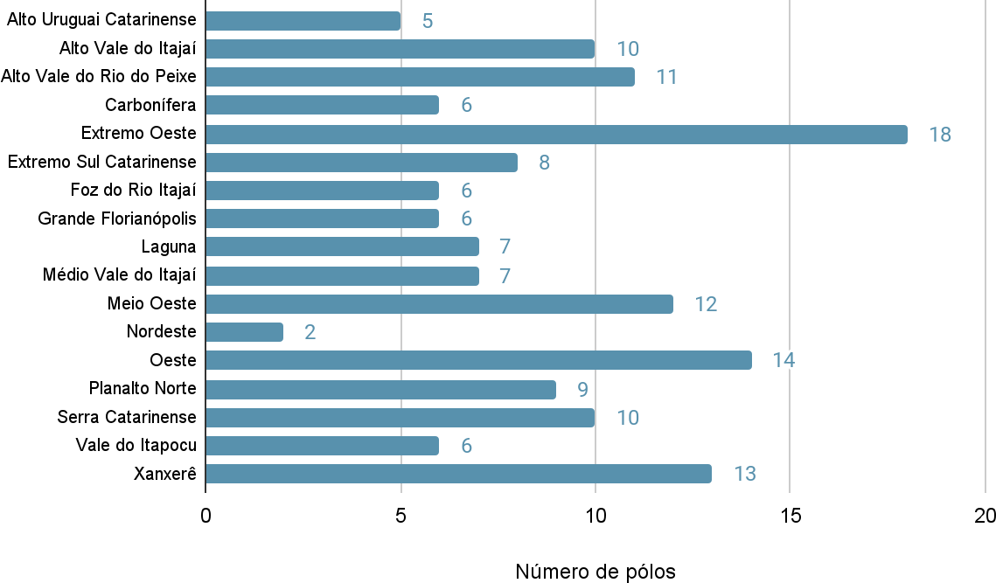
Fonte: Elaboração própria.

O Ministério da Saúde vem incentivando a prática de atividade física e lançou alguns documentos importantes como o Guia de Atividade Física para a população brasileira.

ATENÇÃO ESPECIALIZADA DE MÉDIA COMPLEXIDADE

São responsabilidades da Atenção Especializada de Média Complexidade o acompanhamento à pessoa com sobrepeso e obesidade considerando os níveis 4 e 5 de estratificação, as comorbidades associadas (ex: diabetes, hipertensão arterial sistêmica, cardiopatias) e o acompanhamento ambulatorial pré/pós-cirurgia bariátrica e cirurgia plástica reparadora.
O acesso das pessoas a exames e consultas especializadas necessitam de organização da Programação Pactuada Integrada (PPI) e da execução do Programa Geral das Ações e Serviços de Saúde (PGASS).
São pontos de atenção à Saúde a nível da Atenção Especializada de Média Complexidade:
- Ambulatórios de Especialidades
- Serviços de Reabilitação
- Serviço de Apoio Diagnóstico e Terapêutico
- Centros de Atenção Psicossocial (CAPSs)
- Unidades de Pronto Atendimento (UPAs)

São atribuições da Atenção Especializada de Média Complexidade:

    - Prestar apoio matricial às equipes da APS, presencialmente ou por meio das ferramentas de saúde digital, que incluem os núcleos do TelessaúdeSC;
    - Prestar assistência ambulatorial especializada multiprofissional, quando esgotadas as possibilidades terapêuticas na APS, de acordo com as demandas encaminhadas considerando os Protocolos de Acesso e Classificação de Risco;
    - Diagnosticar os casos com indicação de procedimento cirúrgico para tratamento da obesidade e encaminhar a demanda considerando os Protocolos de Acesso e Classificação de Risco;
    - Prestar assistência terapêutica multiprofissional pré-operatória aos usuários com indicação de realização de procedimento cirúrgico para tratamento da
obesidade e aos usuários no período pós-operatório após procedimento realizado na Atenção Especializada Hospitalar;
    - Organizar o retorno (contrarreferência) da pessoa à APS de acordo com as diretrizes estabelecidas localmente em caso de alta para os serviços de atenção primária, bem como comunicar periodicamente os municípios e as equipes de saúde acerca das pessoas que estão em acompanhamento;
    - Promover terapêutica de reabilitação de eventuais comorbidades associadas ao sobrepeso e obesidade;
    - Prestar assistência psicossocial e promoção de saúde mental de forma integral e com pronto acesso.
    - Promover atendimento assistencial em situações de urgências 24 (vinte e quatro) horas e em todos os dias da semana, incluindo feriados e pontos facultativos.
A atenção relativa à assistência ambulatorial especializada multiprofissional no estado de SC está organizada de forma descentralizada. Dessa forma, esse componente na LCSO será pactuado com os municípios, com equipes multiprofissionais que dispõem de profissionais cadastrados e que atendam à necessidade da LCSO, tais como: nutricionista, psicólogo e profissional de educação física. Estes profissionais devem priorizar o atendimento aos usuários com IMC ≥30 kg/m2 com comorbidades e ≥40 kg/m2 com ou sem comorbidades. Os municípios que não possuírem profissionais deverão encaminhar para a rede complementar no seu município ou fora dele pela Programação Pactuada Integrada.

ATENÇÃO ESPECIALIZADA DE ALTA COMPLEXIDADE - ATENÇÃO HOSPITALAR

Os pontos de atenção à saúde que compõem a atenção hospitalar são os hospitais gerais e especializados. O Estado de Santa Catarina possui desde 2007 seis Unidades de Assistência de Alta Complexidade a pessoas com sobrepeso e obesidade, conforme listados no Quadro 02. Cada unidade hospitalar habilitada manterá ambulatório especializado para avaliação do usuário encaminhado pela APS e/ou componente ambulatorial especializado. Caso haja indicação cirúrgica, o usuário passa a ficar vinculado ao estabelecimento hospitalar de referência. Para a estrutura das unidades hospitalares habilitadas para a realização do tratamento cirúrgico da obesidade, a estrutura física, materiais e equipamentos deve seguir o disposto na Portaria de Consolidação nº 3, 28 de setembro de 2017.
Em Santa Catarina os serviços atualmente habilitados estão localizados nas Macrorregiões da Grande Florianópolis, Serra Catarinense, Nordeste e Médio Vale do Itajaí, e cada unidade fica responsável pela assistência de, no mínimo, a população adstrita de duas Macrorregionais.
As Unidades de Assistência em Alta Complexidade à Pessoa com Obesidade Grave e população de referência estão descritas na deliberação XXX /2026 (Anexo II). Nela consta a relação atualizada das unidades habilitadas, população de abrangência e a regionalização de saúde e a cada incorporação de novos serviços o ANEXO II será substituído.
Na continuidade do atendimento, após a realização da cirurgia bariátrica, cada serviço deve manter assistência ao paciente no ambulatório do hospital de referência por até 18 meses, realizando todos os exames e consultas necessários. Durante esse período, o prestador deve fazer a contrarreferência na APS, para que o paciente mantenha vínculo com a equipe da APS, preparando-o para a alta do componente especializado hospitalar. Por ocasião da cirurgia, o paciente já deve estar inserido em atividades de grupo de apoio e atividade física vinculados à Estratégia Saúde da Família e à equipe multiprofissional da UBS.
O paciente em acompanhamento pós-operatório poderá, se necessário, ser submetido à cirurgia plástica reparadora, mantendo-se sob a coordenação da APS. O pré- operatório da cirurgia reparadora deverá ser vinculado ao ambulatório da unidade hospitalar habilitada.
Integrando com a Rede de Atenção às Urgências e Emergências, as unidades hospitalares de referência prestam assistência juntamente com as Unidades de Pronto Atendimento (UPA) e têm como responsabilidade o primeiro cuidado às urgências e emergências, em ambiente adequado, das pessoas com complicações agudas decorrentes do sobrepeso e obesidade, bem como do pós-operatório da cirurgia bariátrica, com a implantação de acolhimento e avaliação de riscos e vulnerabilidades.

ATENÇÃO DOMICILIAR

A Atenção Domiciliar é um dos componentes da Rede de Atenção às Urgências e Emergências e está estruturada de forma articulada e integrada aos outros componentes e à RAS. A Atenção Domiciliar proporciona um cuidado ligado aos aspectos da estrutura familiar e do domicílio. Dessa forma, evita-se hospitalizações desnecessárias e diminui o risco de infecções. Além disso, melhora a gestão dos leitos hospitalares e o uso dos recursos, bem como diminui a superlotação de serviços de urgência e emergência (Brasil, 2023c).
De acordo com a necessidade do paciente, esse cuidado em casa pode ser realizado por diferentes equipes. Quando o paciente precisa ser visitado com menos frequência, por exemplo, uma vez por mês, e já está mais estável, este cuidado pode ser realizado pela equipe de Saúde da Família/Atenção Básica de sua referência. Já os casos de maior complexidade são acompanhados pelas equipes multiprofissionais de atenção domiciliar (EMAD) e de apoio (EMAP), do Serviços de Atenção Domiciliar (SAD) – Melhor em Casa (Brasil, 2023c).

SISTEMAS DE APOIO E LOGÍSTICO

SISTEMAS DE APOIO

São os pontos institucionais da RAS onde se prestam serviços comuns a todos os pontos de atenção à saúde. São constituídos pelos sistemas de apoio diagnóstico e terapêutico (exames laboratoriais, patologia clínica, imagens, entre outros); pelo sistema de assistência farmacêutica e pelos sistemas de informação em saúde (Brasil, 2017a).

SISTEMAS LOGÍSTICOS
Agrupam as ações relativas à referência e à contrarreferência de pessoas e de trocas eficientes de produtos e de informações ao longo dos pontos da RAS. Os principais sistemas logísticos são: os sistemas de identificação e acompanhamento dos usuários; as centrais de regulação, registro eletrônico em saúde e os sistemas de transportes sanitários (Brasil, 2017a).
    - As atribuições relacionadas a esses pontos da RAS incluem:

    - Manter o cadastro do usuário no SUS atualizado e completo.

    - Instrumentalizar os profissionais de saúde com sistema de prontuário que garanta um bom registro e proteção das informações do paciente, bem como o fornecimento de dados para o Sistema de Informação em Saúde para Atenção Básica.
    - Realizar exames complementares ao diagnóstico e tratamento de pessoas com sobrepeso e obesidade e suas comorbidades de forma racional e oportuna.
    - Prestar assistência farmacêutica ao tratamento clínico da obesidade e pós-tratamento cirúrgico da obesidade.
    - Realizar o transporte sanitário eletivo e de urgência para os usuários com obesidade, por meio de veículos adaptados e providos de oxigenoterapia.
    - Realizar encaminhamentos das pessoas com sobrepeso de obesidade a partir da APS aos serviços de média e alta complexidade, através do SISREG, considerando os Protocolos de Acesso e Classificação de Risco.
    - Garantir o cuidado compartilhado entre os serviços especializados e a APS através da contrarreferência.

SISTEMAS DE GOVERNANÇA
O sistema de governança tem como propósito criar uma missão, visão e estratégias nas organizações que compõem a região de saúde, além de definir objetivos e metas, desenvolvendo capacidade de gestão necessária para planejar, monitorar e avaliar o desempenho dos gerentes e das organizações (Brasil, 2017a).
No processo de governança são utilizados instrumentos e mecanismos de natureza operacional, tais como: roteiros de diagnóstico, planejamento e programações regionais, sistemas de informação e identificação dos usuários, normas e regras de utilização de serviços, processos conjuntos de aquisição de insumos, complexos reguladores, contratos de serviços, sistemas de certificação/acreditação, sistema de monitoramento e avaliação, comissões/câmaras técnicas temáticas, etc (Brasil, 2017a).
O processo de governança é essencial para implantação/implementação da LCSO dentro de uma Regional de Saúde, desde o planejamento ao monitoramento, considerando as seguintes etapas:
- Realizar diagnóstico situacional da regional de saúde;
- Deliberar em Comissão Intergestores Regional (CIR);
- Formar um Grupo Condutor Regional;
- Construir um plano de ação regional através do Planejamento Regional Integrado (PRI);
- Executar as ações nos serviços de saúde através da Programação Pactuada Integrada (PPI);
- Realizar monitoramento contínuo anual das ações, através dos indicadores estabelecidos nesta LCSO.

COMPETÊNCIAS DAS ESFERAS DE GOVERNO
Os princípios e diretrizes do SUS, dispostos na Constituição Federal e na Lei nº 8080 de 19 de setembro de 1990, estabelecem que a gestão do Sistema Único de Saúde - SUS seja fundamentada na distribuição de competências entre a União, os estados e os municípios (Brasil, 1990). Esse documento em consonância com a legislação estabelece as competências municipais e estaduais para colocar em prática a Linha de Cuidado à Pessoa com Sobrepeso e Obesidade no estado de Santa Catarina.

COMPETÊNCIA MUNICIPAL

Compete à gestão das Secretarias Municipais de Saúde (SMS) aplicar as seguintes estratégias para o funcionamento da Linha de Cuidado:
Promover acesso programado e por demanda espontânea de forma avançada às pessoas com sobrepeso e obesidade;
  - Realizar a coordenação do cuidado através do fortalecimento da Atenção Primária à Saúde;
  - Promover a vigilância do excesso de peso, em todos os ciclos da vida, com identificação do risco coletivo e individual;
  - Realizar o planejamento, a execução e o monitoramento das ações de promoção da saúde e prevenção dos agravos relacionados ao excesso de peso de maneira integrada com os outros setores da saúde e da sociedade;
  - Articular a integração do serviço com a comunidade e as instituições de ensino voltadas a conscientização dos malefícios do excesso de peso;
  - Promover a educação permanente intra e inter pontos de atenção;
  - Monitorar a estratificação de risco e definir os critérios de priorização e fluxo de encaminhamento para a RAS;
  - Garantir e apoiar a estruturação da referência e contrarreferência entre os pontos de atenção (APS e AE);
  - Garantir tecnologia assistiva necessária ao atendimento das pessoas com sobrepeso e obesidade, dotando-as de dispositivos de transferência apropriados para sua condição de saúde (cadeira de rodas, macas, cadeiras de consultório e recepção) e equipamentos (esfigmomanômetro com manguitos adequados, balanças);
  - Monitorar os programas da Secretaria Estadual da Saúde e Ministério da Saúde através de planilhas ou sistema eletrônico de informação.

COMPETÊNCIA ESTADUAL
Compete à Secretaria Estadual da Saúde (SES) aplicar as seguintes estratégias para o funcionamento da Linha de Cuidado à Pessoa com Sobrepeso e Obesidade:
- Apoiar os municípios para a melhoria do fluxo e acesso aos serviços especializados;
- Qualificar os profissionais que atuam nos pontos de atenção da RAS por meio de programas de educação permanente;
- Realizar vigilância dos fatores de risco e indicadores de sobrepeso e obesidade em diferentes ciclos de vida, articulando juntamente com as regionais de saúde as melhores práticas assistenciais;
- Articular com as entidades de classe e outras instituições ações de promoção de saúde e prevenção de doenças associadas à obesidade;
- Articular, em conjunto com os municípios, fluxo de referência e contrarreferência, com garantia de acesso ao serviço;
- Apoiar os municípios no processo de melhoria da gestão e controle do excesso de peso e condições associadas;
- Estimular os municípios a implantação de serviços na atenção especializada de média e alta complexidade;
- Promover a regulação do acesso aos serviços da atenção especializada das unidades da SES;
- Ampliar ações de promoção de saúde e prevenção das doenças;
- Garantir a implementação da Linha de Cuidado de sobrepeso e obesidade nas regionais de saúde.

COMPETÊNCIA FEDERAL
O Governo Federal, através do Ministério de Saúde, possui leis, recursos e programas que suportam direta ou indiretamente à saúde das pessoas com sobrepeso e obesidade. Cabe aos Governos do Estado e municípios realizar o monitoramento dessas ações e garanti-las para sua população.
A atenção às pessoas com sobrepeso e obesidade, no âmbito do Sistema Único de Saúde (SUS), deve ter como bases de sustentação a Política Nacional de Alimentação e Nutrição, a Política Nacional de Promoção da Saúde, a Política Nacional de Atenção Básica, as normas e diretrizes para implementação da Linha Cuidado para Obesidade, entre outros (Brasil, 2022).
Além disso, alguns pontos devem ser considerados na atenção ao indivíduo com sobrepeso e obesidade (Brasil, 2022):
- Carteira de Serviços da Atenção Primária à Saúde (CaSAPS): ferramenta de gestão do cuidado que visa contribuir para o fortalecimento da oferta de cuidados próprios da APS, com valorização do trabalho multiprofissional.
- Portaria de Consolidação nº 3, Anexo IV - Rede de Atenção à Saúde (RAS) das Pessoas com Doenças Crônicas: que redefine as diretrizes para a organização da prevenção e do tratamento do sobrepeso e obesidade como linha de cuidado prioritária da Rede de Atenção à Saúde das pessoas com doenças crônicas.
Figura 2: Fluxograma com os pontos assistenciais e etapas de cuidado à pessoa com Sobrepeso e Obesidade em Santa Catarina.

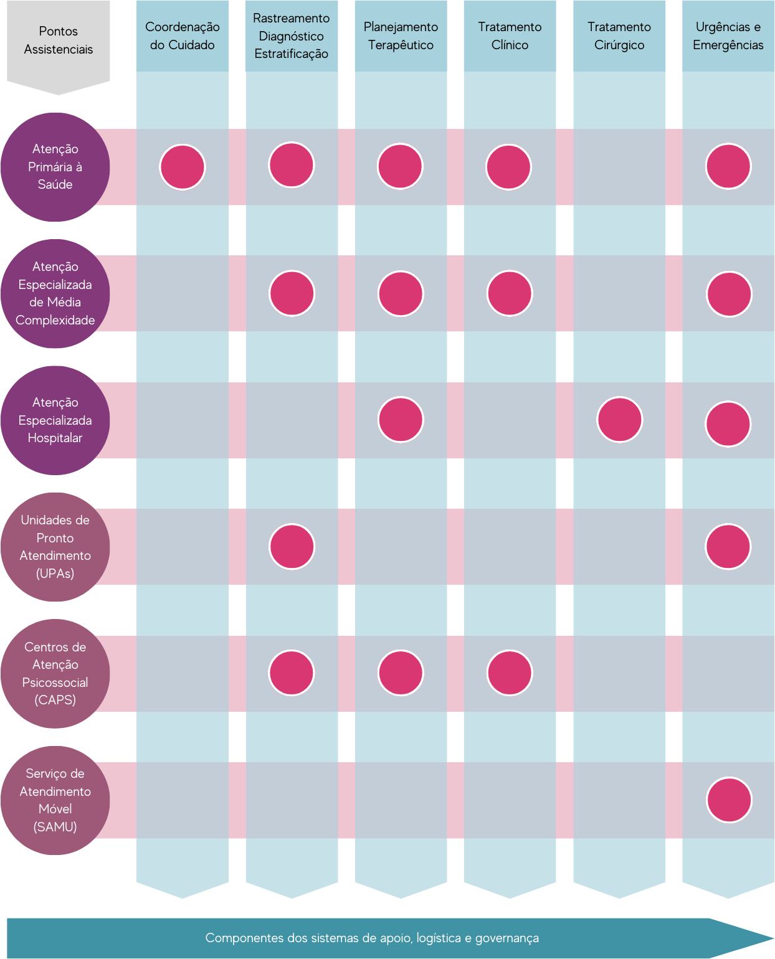
Fonte: elaboração própria.

O CUIDADO À PESSOA COM SOBREPESO E OBESIDADE

MODELO DE ATENÇÃO ÀS CONDIÇÕES CRÔNICAS (MACC) PARA O CUIDADO DA PESSOA COM OBESIDADE
O tratamento da obesidade é complexo e para isso é importante que as ações de cuidado sejam pensadas a partir da estratificação de risco e dos determinantes sociais de saúde. Esse modelo auxilia os serviços na construção de estratégias para o manejo da obesidade e promove a evolução de um sistema de atenção à saúde integrado, proativo e contínuo (Mendes, 2012).
Figura 3: Modelo de Atenção às Condições Crônicas (MACC) para o cuidado da pessoa com obesidade.

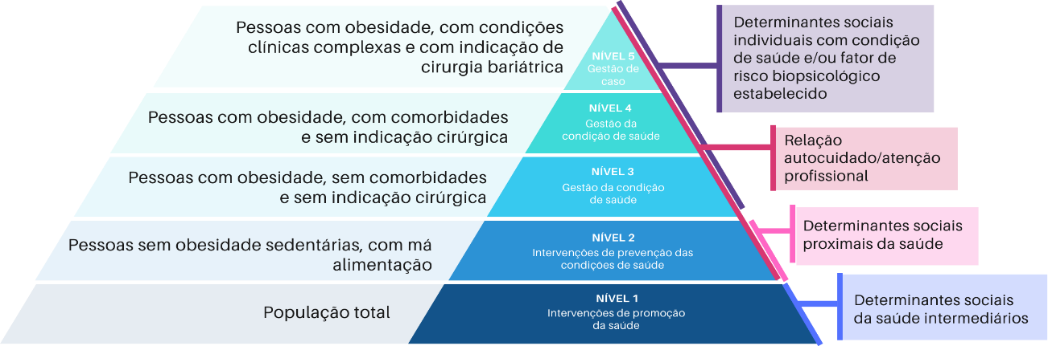
Fonte: adaptado de Mendes (2012)

RASTREAMENTO, DIAGNÓSTICO, ESTRATIFICAÇÃO E PLANO TERAPÊUTICO SINGULAR

A identificação dos usuários com sobrepeso e obesidade pode ser realizada a qualquer momento pela equipe de saúde por meio de avaliação antropométrica oportuna durante:
- Acolhimento à demanda espontânea nas UBS e UPA;
- Triagem e classificação de risco na rede hospitalar;
- Consultas programáticas na APS e atenção especializada;
- Busca ativa de pessoas com sobrepeso e obesidade;
- Registro de condicionalidades do Programa Bolsa Família;
- Atividades coletivas.

As pessoas com sobrepeso ou obesidade podem se sentir estigmatizadas, muitas vezes as ações dos profissionais de saúde podem reforçar esse sentimento. Assim, é importante que os profissionais de saúde realizem a abordagem inicial das pessoas identificadas com sobrepeso e obesidade de forma centrada na pessoa, solicitando permissão antes de discutir o peso ou fazer avaliações antropométricas (Brasil, 2022a).
Se a identificação e abordagem inicial da pessoa com sobrepeso e obesidade forem realizadas em outro ponto assistencial da RAS diferente da APS, ela deve ser orientada a procurar sua Unidade Básica de Saúde para a abordagem do tema, caso se sinta confortável.
Preferencialmente no contexto da APS, as equipes devem realizar o diagnóstico do estado nutricional e estratificação de risco através da relação peso e estatura. Na rotina de atendimentos e atividades coletivas das equipes de saúde, os registros de avaliação antropométrica (peso, altura/comprimento, circunferências) e consumo alimentar (marcadores de consumo alimentar) no e-SUS são o ponto de partida da VAN, tanto no âmbito individual quanto no coletivo (Brasil, 2022b).
As orientações de como pesar e medir e como realizar o diagnóstico nutricional por Ciclo de Vida estão detalhadas no Guia para a Organização da Vigilância Alimentar e Nutricional na Atenção Primária à Saúde (Brasil, 2022b).
Até os 10 anos de idade, essa avaliação é realizada por meio das curvas de crescimento, e para as demais faixas etárias é estimada com base na relação entre o peso e a altura ao quadrado do indivíduo, o Índice de Massa Corporal (IMC). No quadro abaixo, está detalhada a classificação do estado nutricional para adultos e risco de comorbidades segundo o IMC. Para avaliação das crianças, devem ser utilizadas as curvas de crescimento encontradas na Caderneta na Criança.
Quadro 4: Classificação do estado nutricional de adultos e risco de comorbidades segundo Índice de Massa Corporal (IMC).

Classificação | IMC (Kg/m²) | Risco de comorbidades
Abaixo do peso | <18,50 | Baixo
Eutrófico | 18,50 – 24,99 | Médio
Sobrepeso | 25,00 – 29,99 | Pouco elevado
Obesidade grau I | 30,00 – 34,99 | Elevado
Obesidade grau II | 35,00 – 39,99 | Muito elevado
Obesidade grau III | ≥40,00 | Muitíssimo elevado
Fonte: BRASIL, 2023d.

Além disso, convém a realização da avaliação antropométrica, é um método de investigação em nutrição baseado na medição das variações físicas de alguns segmentos ou da composição corporal global. É aplicável em todas as fases do curso da vida e permite a classificação de indivíduos e grupos segundo o seu estado nutricional. As faixas etárias contempladas pela Vigilância Nutricional são: criança: menor de 10 anos de idade, adolescente: maior ou igual a 10 anos e menor que 20 anos de idade, adulto: maior ou igual a 20 anos e menor que 60 anos de idade, idoso: maior ou igual a 60 anos de idade e gestante: qualquer mulher grávida (Brasil, 2022b).
É relevante considerar os parâmetros de circunferência abdominal que estão diretamente relacionados com o risco de morbimortalidade, sendo para mulheres > 80,0 cm e para homens > 94,0 cm (WHO, 2020).
Na gestante, o ganho de peso excessivo durante a gestação e falta de perda de peso após o parto são importantes preditores de obesidade em longo prazo, assim a avaliação do estado nutricional deve ser feita a cada consulta de pré-natal, através da medida do IMC por semana gestacional. O Cartão de Saúde da Gestante é a melhor ferramenta para registro e monitoramento do ganho de peso durante a gestação e intervenção precoce caso seja identificado ganho de peso excessivo (Brasil, 2022b).
No idoso (≥ 60 anos) o IMC normal é entre 22 - 27 kg/m², pelo risco de sarcopenia (diminuição de massa, força e desempenho muscular e de incapacidade física) (Brasil, 2022b).
Além disso, destacamos aqui as condições crônicas que devem ser levadas em consideração para estratificação de risco e cuidado compartilhado com a atenção especializada, da pessoa com obesidade:
  - Síndrome metabólica: Redução da circunferência abdominal, pressão arterial, triglicerídeos e glicemia de jejum.
  - Doenças cardiovasculares: Aumentam o risco de hipertensão arterial sistêmica, acidente vascular cerebral, aneurisma, infarto agudo do miocárdio, doença renal, pré eclâmpsia.
  - Diabetes: Aumenta o risco de diabetes, acidente vascular cerebral, doença renal, diabetes gestacional, amputação, perda da visão.
  - Câncer: Os principais relacionados são mama, útero, cólon, próstata e
fígado.
  - Doenças respiratórias: H1N1, alto risco de complicações graves da COVID,
incidência de asma e apneia obstrutiva crônica, maior prevalência de doença pulmonar obstrutiva crônica.
  - Transtornos mentais: Depressão, ansiedade, baixa autoestima, estigma, sofrimento psicológico, bulimia nervosa e transtorno de compulsão alimentar. Pessoas com obesidade relataram níveis mais baixos de consciência emocional e dificuldade no uso de estratégias de regulação emocional.
Quadro 5: Estratificação de risco para à pessoa com sobrepeso e obesidade.
Estratificação | Nível 1 e 2 | Nível 3 | Nível 4 | Nível 5
Caracterização | Pessoas não obesas | Obesidade, sem comorbidades ou indicação cirúrgica de tratamento | Obesidade com comorbidades, sem indicação cirúrgica de tratamento. | Obesidade com condições crônicas complexas e indicação de tratamento cirúrgico*
Conduta | Ações de promoção da saúde e prevenção da obesidade | Intervenções de autocuidado apoiado ofertadas pela eAP/eSF e eMulti | Maior necessidade da atenção cooperativa entre eAP/eSF, eMulti e Atenção Especializada | Gestão de caso com desenvolvimento de PTS pela eAP/eSF, eMulti e Atenção Especializada
*(IMC≥40 kg/m², sem sucesso no tratamento longitudinal realizado por no mínimo dois anos na APS ou com IMC≥50 kg/m²)
Fonte: Adaptado de BRASIL, 2021.

A partir dessa avaliação inicial, elabora-se um plano terapêutico singular, que deve conter:
- Condutas clínicas
- Terapias medicamentosas e não-medicamentosas (se indicado/ex: Práticas Integrativas Complementares - PICs)
- Orientações sobre atividades físicas
- Cuidados em saúde
- Ações de prevenção
- Profissionais envolvidos
- Aprazamentos de consulta e reavaliações
- Encaminhamentos à atenção especializada (se indicado)
- Pontos de atenção e sinais de alerta

AUTOCUIDADO APOIADO

O autocuidado apoiado compreende a complexidade de determinadas situações de saúde e demanda intervenções conjuntas para alcançar soluções possíveis. Para isto, é importante dividir e construir diagnósticos e terapêuticas em conjunto, incluindo equipes de saúde, o olhar intersetorial e do usuário e sua família, e sua comunidade (Vieira et al., 2020). O autocuidado é observado a partir do comportamento das pessoas; de ações aprendidas e aplicadas cotidianamente e que contribuem para a manutenção da sua qualidade de vida, sua saúde e bem-estar. Essa prática do Autocuidado deve ser autônoma, ou seja, envolve a decisão consciente da pessoa e o desejo de realizá-la, porque entende seus benefícios (OREM, 2001 apud MATOS, 2020).
o Autocuidado é essencial para a manutenção da saúde, para o controle da própria condição de saúde, para a diminuição de agravos e para o alcance de uma melhor qualidade de vida. Ao realizar uma ação de apoio ao autocuidado, deve-se apoiar uma maior autonomia e autorresponsabilidade do usuário.
O objetivo é fazer com que a pessoa recupere ao máximo a sua capacidade de autocuidado. Que ela possa identificar a melhor forma de cuidar da própria saúde, identificar fatores de risco e sinais de alerta, identificar o momento adequado e tomar a decisão de pedir auxílio quando necessário.

REFERÊNCIA E CONTRARREFERÊNCIA

O vínculo e confiança entre os profissionais de saúde e as pessoas atendidas é imprescindível no tratamento e a referência e a contrarreferência deve ser pactuado entre os gestores dos diferentes pontos da RAS.
A organização dos serviços configurados em rede sustentadas por critérios, fluxos e mecanismos de pactuação de funcionamento, asseguram a atenção integral à pessoa com sobrepeso e obesidade.
A referência e contrarreferência é um ponto de atenção para a implementação da Linha de Cuidado à Pessoa com Sobrepeso e Obesidade e deve ser analisada para cada realidade dentro da esfera municipal em conjunto com a regional de saúde. No entanto,
para acesso aos pontos assistenciais da rede estadual, orientamos considerar os critérios e orientações dos Protocolos de Acesso e Classificação de Risco da SES/SC.
O serviço de teleconsultoria é uma ferramenta de apoio e logística entre os pontos de atenção que facilita a contrarreferência, em da Atenção Ambulatorial Especializada para a Atenção Primária à Saúde. Uma proposta de solução: a atenção ambulatorial especializada integrada em redes coordenadas pela atenção primária à saúde ou a organização como ponto de atenção secundária ambulatorial no modelo PASA.
A relação entre a APS e a AAE, no modelo PASA, tem dois elementos centrais. Um, o fluxo das pessoas entre a APS e a AAE; outro, o apoio nos pontos de transição. É preciso ter claro que os momentos de transição geram muita insegurança para as pessoas e são áreas críticas para a segurança da atenção à saúde. As transições ocorrem quando as informações ou as responsabilidades sobre as pessoas usuárias são transferidas entre duas ou mais unidades de saúde, no caso, entre a unidade da APS e a unidade da AAE, ou ainda, quando é mantida, por um bom tempo, por uma unidade de saúde (CONASS, 2016).
A relação entre a Estratégia Saúde da Família (ESF) e a AAE, no modelo PASA, deve ter alta qualidade, o que significa atingir os seguintes objetivos (INSTITUTE OF MEDICINE, 2001): ser segura: planejada para evitar danos às pessoas; efetiva: baseada em diretrizes clínicas baseadas em evidências; pronta: as pessoas recebem a AAE em tempo oportuno; centrada nas pessoas: as pessoas recebem a atenção adequada às suas necessidades; eficiente: limitada a referências necessárias segundo os riscos e evitando a duplicação de serviços; equitativa: independentemente das características sanitárias, econômicas ou sociais das pessoas; e coordenada: os generalistas da APS e os especialistas da AAE se conhecem, sabem as necessidades das pessoas e atuam conjuntamente, por meio de um plano de cuidado compartilhado, sob a coordenação da APS (CONASS, 2016).

Aprenda um pouco mais sobre o modelo PASA no documento A INTEGRAÇÃO ENTRE A ATENÇÃO PRIMÁRIA À SAÚDE E A ATENÇÃO AMBULATORIAL ESPECIALIZADA.
A Figura 03 apresenta o processo assistencial multidirecional da pessoa com sobrepeso e obesidade no estado de Santa Catarina.
Figura 4: Fluxograma do processo assistencial multidirecional da pessoa com sobrepeso e obesidade no estado de Santa Catarina.
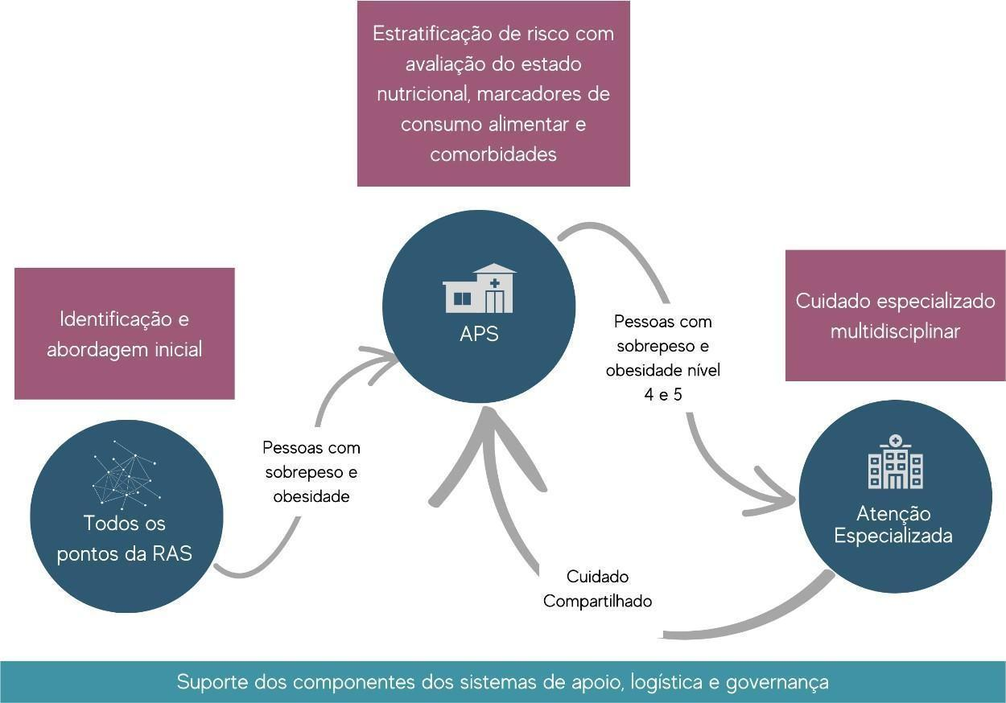
Fonte: elaboração própria.

EDUCAÇÃO PERMANENTE E CONTINUADA

As estratégias de educação permanente e continuada devem estar de acordo com o contexto atual das equipes e em consonância com as políticas de educação permanente em saúde, para fins de maior resolutividade e efetividade. É muito importante que os profissionais participem das discussões de estratégias de educação permanente e continuada do seu local de trabalho e apontem suas demandas.

PUBLICAÇÕES DE SUPORTE PARA AÇÕES DE ALIMENTAÇÃO E NUTRIÇÃO EM SAÚDE PÚBLICA

No âmbito da Atenção Primária à Saúde (APS), as ações de alimentação e nutrição devem estar alinhadas às diretrizes da Política Nacional de Alimentação e Nutrição (PNAN) e podem ser potencializadas a partir de ações de vigilância alimentar e nutricional. Com o objetivo contribuir para aumentar a visibilidade, o acesso e uso da informação científica e técnica relacionada à Década de Ação para a Nutrição, 20 anos da PNAN, foi criada a Vitrine do Conhecimento. Este projeto de cooperação técnica estabelecido entre a Organização Pan-Americana da Saúde/Organização Mundial da Saúde (OPAS/OMS), por meio de seu centro especializado Centro Latino-Americano e do Caribe de Informação em Ciências da Saúde (BIREME/OPAS/OMS), e o Ministério da Saúde, por meio da Coordenação Geral de Alimentação e Nutrição (CGAN/DEPROS/SAPS).

DADOS E INDICADORES DE MONITORAMENTO
Os indicadores de saúde servem para avaliar e direcionar o processo de gestão e impactar no cuidado em saúde. A seguir, os indicadores de acompanhamento do sobrepeso e obesidade para uso nos municípios e no âmbito estadual.
Os indicadores devem ser monitorados a partir de dados coletados no território, que são registrados no e-SUS APS, oriundos de atendimento e/ou atividade realizada nas Unidade Básica de Saúde (UBS), nos domicílios e em atividades desenvolvidas nos equipamentos sociais, e integram os relatórios do Sisvan possibilitando o monitoramento e a avaliação da situação nutricional e alimentar da população.
O formulário de marcadores de consumo alimentar foi incorporado ao Prontuário Eletrônico do Cidadão (PEC) neste ano de 2023. O bloco de questões para avaliação de adultos contempla marcadores de consumo alimentar baseados no Guia Alimentar para a População Brasileira com objetivo de identificar padrões de alimentação e comportamento saudáveis ou não saudáveis.
A periodicidade de registro de dados antropométricos e marcadores do consumo alimentar no sistema de informação em saúde deve ocorrer pelo menos uma vez ao ano e para monitoramento da atenção ofertada às pessoas com sobrepeso e obesidade, orienta-se acompanhamento dos indicadores do quadro 5 (Brasil, 2017b).
Quadro 6: Indicadores da Linha de Cuidado para a Atenção à Saúde das Pessoas com Sobrepeso e Obesidade de Santa Catarina (LCSO).

Indicador | Fórmula de Cálculo | Como Registrar | Fo nte
Cobertura de acompanhamento do estado nutricional | Número de pessoas com registro de peso e estatura¹ / Número de pessoas residentes em área adstrita² x 100 | Sisvan, Sisab e Sistema de Gestão das Condicionalidades da Saúde do Programa Bolsa Família (PBF) | Sisv an
Atendimentos individuais por problema ou condição avaliada como obesidade | Número de atendimentos individuais com condição obesidade avaliada / Número de atendimentos  individuais totais em um período x 100 | Ficha de atendimento individual do Sisab realizada por equipe mínima ou por diferentes categorias profissionais | Sisa b
Internações por cirurgia bariátrica na população entre 16 e 65 anos | Número de procedimentos de cirurgia bariátrica³ / Número de pessoas residentes em área adstrita² x 100 | Sistema de Informação Hospitalar (SIH) | Sistema de Informação Hospitalar (SIH)
Fonte: elaboração própria, baseado em BRASIL (2022).
¹Considerar o número total de pessoas avaliadas, com registro de peso e altura válidos, segundo faixa etária ou evento de vida, no lugar e período considerado a ser obtido nos relatórios públicos de estado nutricional do Sistema de Vigilância Alimentar e Nutricional (Sisvan), disponível em: https://sisaps.saude.gov.br/sisvan/.
²Considerar as estimativas populacionais Estimativas de 1992 a 2021 utilizadas pelo TCU para determinação das cotas do FPM (sem sexo e faixa etária) disponíveis em http://datasus.saude.gov.br/populacao-residente.
³Considerar os procedimentos: 04.07.01.012-2 - Gastrectomia com ou sem desvio duodenal; 04.07.01.013-0
- Gastrectomia parcial com ou sem vagotomia; 04.07.01.015-7 - Gastrectomia videolaparoscópica; 04.07.01.017-3 - Gastroplastia com derivação intestinal; 04.07.01.018-1 - Gastroplastia vertical com banda; 04.07.01.036-0 - Gastroplastia vertical em manga (sleeve);
04.07.01.038-6 - Cirurgia bariátrica por videolaparoscopia.

ANEXO I - Links de material de apoio para profissional de saúde

  - Orientações para a coleta e análise de dados antropométricos em serviços de saúde: Norma Técnica do Sistema de Vigilância Alimentar e Nutricional - SISVAN
  - Caderneta da Criança - Menina / Caderneta da Criança - Menino
  - Caderneta do Adolescente
  - Caderneta do Idoso
  - Guia Alimentar para a População Brasileira - Guia de Bolso
  - Guia alimentar para crianças menores de 2 anos
  - Manual de Atenção às Pessoas com Sobrepeso e Obesidade no âmbito da Atenção Primária à Saúde do Sistema Único de Saúde
  - Instrutivo para manejo da obesidade no Sistema Único de Saúde: caderno de atividades educativas
  - Instrutivo de Abordagem Coletiva para o Manejo da Obesidade no SUS
  - Rotulagem nutricional dos alimentos embalados
  - Guia de Atividade Física para a População Brasileira
  - Informe Práticas Integrativas: Diabetes e Obesidade

REFERÊNCIAS

BRASIL. Instituto Brasileiro de Geografia e Estatística. Coordenação de Trabalho e Rendimento. Pesquisa Nacional de Saúde: atenção primária à saúde e informações antropométricas 2019. Atenção primária à saúde e informações antropométricas 2019. 2020b. Disponível em: https://biblioteca.ibge.gov.br/visualizacao/livros/liv101758.pdf. Acesso em: 13 mar. 2023.

BRASIL. Lei nº 8080 de 19 de setembro de 1990. Dispõe sobre as condições para a promoção, proteção e recuperação da saúde, a organização e o funcionamento dos serviços correspondentes e dá outras providências. 1990. Disponível em http://www.planalto.gov.br/ccivil_03/leis/l8080.htm Acesso em 11 jan. 2023.
BRASIL. Ministério da Saúde. Atenção Domiciliar. 2023c. Disponível em: https://www.gov.br/saude/pt-br/composicao/saes/dahu/atencao-domiciliar. Acesso em: 05 jul. 2023.
BRASIL. Ministério da Saúde. Definição - Obesidade no adulto. 2023. Disponível em: https://linhasdecuidado.saude.gov.br/portal/obesidade-no-adulto/unidade-de-pronto- atendimento/definicao-obesidade-no-adulto/. Acesso em: 16 jul. 2023.
BRASIL. Ministério da Saúde. Guia de Atividade Física para a População Brasileira. 2021. Secretaria de Atenção Primária à Saúde, Departamento de Promoção da Saúde. Disponível em: https://bvsms.saude.gov.br/bvs/publicacoes/guia_atividade_fisica_populacao_brasileira. pdf. Acesso em: 04 jul. 2023.
BRASIL. Ministério da Saúde. Linhas de Cuidado. 2023b. Disponível em: https://linhasdecuidado.saude.gov.br/portal/. Acesso em: 18 jun. 2023.

BRASIL. Ministério da Saúde. Manual de Atenção às pessoas com sobrepeso e obesidade no âmbito da Atenção Primária à Saúde (APS) do Sistema Único de Saúde. 2022a. Disponível em:
https://bvsms.saude.gov.br/bvs/publicacoes/manual_atencao_pessoas_sobrepeso_obesi dade.pdf. Acesso em: 26 jun. 2023.
BRASIL. Ministério da Saúde. Portaria de Consolidação Nº 3, de 28 de setembro de 2017. 2017a. Disponível em: https://bvsms.saude.gov.br/bvs/saudelegis/gm/2017/prc0003_03_10_2017.html. Acesso em: 21 mar. 2023.

BRASIL. Ministério da Saúde. Portaria de Consolidação Nº 5, de 28 de setembro de 2017. 2017b. Disponível em: http://portalsinan.saude.gov.br/images/documentos/Legislacoes/Portaria_Consolidacao_ 5_28_SETEMBRO_2017.pdf. Acesso em: 23 jun. 2023.

BRASIL. Ministério da Saúde. Secretaria de Atenção Primária à Saúde. Vigilância Alimentar e Nutricional. 2023a. Disponível em: https://www.gov.br/saude/pt-
br/composicao/saps/vigilancia-alimentar-e-nutricional/vigilancia-alimentar-e-nutricional. Acesso em: 17 mar. 2023.

BRASIL. Ministério da Saúde. Universidade Federal de Sergipe. Guia para a Organização da Vigilância Alimentar e Nutricional na Atenção Primária à Saúde. Brasília: Ministério da Saúde. 2022b. Disponível
em: https://bvsms.saude.gov.br/bvs/publicacoes/guia_organizacao_vigilancia_alimentar_nutr icional.pdf Acesso em: 27 jun. 2023.
BRASIL. Ministério da Saúde. Vigitel Brasil 2019: vigilância de fatores de risco e proteção para doenças crônicas por inquérito telefônico: estimativas sobre frequência e distribuição sociodemográfica de fatores de risco e proteção para doenças crônicas nas capitais dos 26 estados brasileiros e no Distrito Federal em 2019. 2020a. Disponível em: https://bvsms.saude.gov.br/bvs/publicacoes/vigitel_brasil_2019_vigilancia_fatores_risco. pdf. Acesso em: 03 mar. 2023.

FRANTZIDES, C. T.; CARLSON, M. A.; TIEKEN, K. R. Obesidade em adultos. 2022. BMJ Best
Practice. Disponível em: https://bestpractice.bmj.com/topics/pt- br/211/pdf/211/Obesidade%20em%20adultos.pdf. Acesso em: 28 fev. 2023.

MENDES, Eugênio Vilaça. O cuidado das condições crônicas na atenção primária à saúde: o imperativo da consolidação da estratégia da saúde da família. 2012. Organização Pan- Americana da Saúde. Disponível em: https://bvsms.saude.gov.br/bvs/publicacoes/cuidado_condicoes_atencao_primaria_saud e.pdf. Acesso em: 16 jul. 2023.
PERREAULT, L.; BESSESEN, D. Obesity in adults: Etiologies and risk factors. 2022. UpToDate. Disponível em: https://www.uptodate.com/contents/obesity-in-adults- etiologies-and-risk- factors?search=Obesity%20in%20adults:%20Etiologies%20and%20risk%20factors&source
=search_result&selectedTitle=1~150&usage_type=default&display_rank=1. Acesso em: 28 mar. 2023.

PERREAULT, L.; LAFERRÈRE, B. Overweight and obesity in adults: Health consequences. 2022. UpToDate. Disponível em:
https://www.uptodate.com/contents/overweight-and-obesity-in- adults-health- consequences?search=Overweight%20and%20obesity%20in%20adults:%20Health%20co nsequen ces&source=search_result&selectedTitle=1~150&usage_type=default&display_rank=1. Acesso em: 02 mar. 2023.
SANTA CATARINA. Secretaria de Estado de Santa Catarina. Diretoria de Atenção Primária à Saúde. Estimativa de cobertura por equipe de Atenção Primária. 2023. Disponível em https://app.powerbi.com/view?r=eyJrIjoiMjBhMjg5ZTctOGQ5ZS00M2Y4LTgxYTItYmFlYjlh MzMxOTU0IiwidCI6IjhkNjNlOThhLWM0MzktNDM5Yy1iYjAyLTEwOGM5ZWZiZTBjMyJ9 Acesso em 16 jan. 2022.
WORLD HEALTH ORGANIZATION. Obesity and overweight. 2021. Disponível em: https://www.who.int/news-room/fact-sheets/detail/obesity-and-overweight. Acesso em: 28 fev. 2023. (Tradução livre)

WORLD HEALTH ORGANIZATION. Obesity: preventing and managing the global epidemic: report of a WHO consultation. 2000.

